Czym kierować się przy wyborze skrzynki narzędziowej?
Zachęcamy do przeczytania naszego artykułu, w którym przedstawimy Ci wskazówki jakimi kierować się podczas wyboru skrzynki narzędziowej.

Skrzynki narzędziowe - Jak wybrać?
W każdym warsztacie lub garażu znajdziemy skrzynki narzędziowe, w których możemy przechowywać nasze narzędzia i akcesoria. Skrzynki porządkują miejsce działania i usprawniają wykonywanie prac. Niezależnie od tego czy jesteśmy fachowcem czy czasami coś naprawimy w domu skrzynki narzędziowe to świetne rozwiązanie do utrzymania porządku w swoich narzędziach.

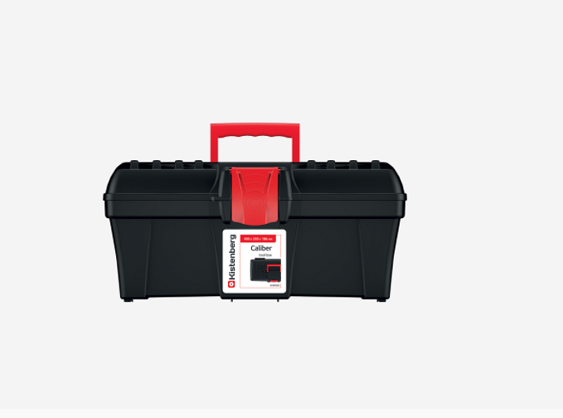
Jakimi czynnikami kierować się podczas wyboru skrzynki narzędziowej?
Na rynku znajdziemy wiele skrzynek narzędziowych godnych uwagi. Przede wszystkim podczas wyboru powinniśmy zwrócić uwagę na rodzaj materiału z jakiego wykonana jest skrzynka. Im lepsze tworzywo lub materiał tym dłuższa żywotność produktu. Warto, również zwrócić uwagę na aspekty związane z bezpieczeństwem. Skrzynki narzędziowe powinny by wyposażone w klapy z możliwością blokady za pomocą kłódki. Znajdziemy, również takie skrzynki, które są wyposażone w zamki z kodem elektronicznym. Skrzynki powinny być, również poręczne i wygodne w użytkowaniu.
Jakie rodzaje produktów do przechowywania narzędzi znajdziemy w sklepach?
l Małe kompaktowe skrzynki narzędziowe
l Torby na narzędzia
l Modułowe skrzynki na narzędzia
l Pasy narzędziowe

